ИНФОРМАЦИЯ
о проведении в феврале 2023 года мероприятий календарного плана воспитательной работы
в общеобразовательных учреждениях городского округа Мытищи

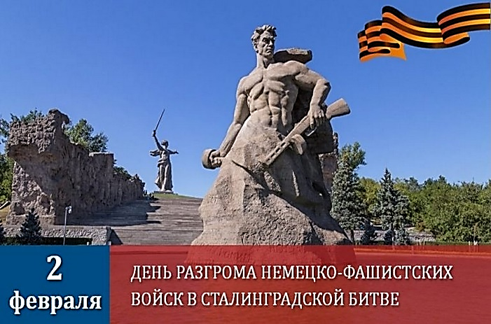
2 февраля – 80 лет со дня победы Вооруженных сил СССР над армией гитлеровской Германии в 1943 году в Сталинградской битве. Ровно 80 лет назад – 2 февраля 1943 года – советскими войсками была одержана победа в Сталинградской битве. Сталинградская битва – одно из крупнейших значимых событий в Великой Отечественной войне. Она началась 17 июля 1942 года и закончилась 2 февраля 1943 года. Двести дней и ночей на берегах Дона и Волги, а затем у стен Сталинграда и непосредственно в самом городе продолжалась эта ожесточенная битва. Сталинградская битва – самая кровопролитная в истории человечества, страна потеряла почти полмиллиона бойцов, свыше 600 тысяч были ранены. Лишь благодаря стойкости советских воинов, их непостижимому героизму и невероятной любви к Родине наступил крах германского фронта, начался коренной перелом в войне.
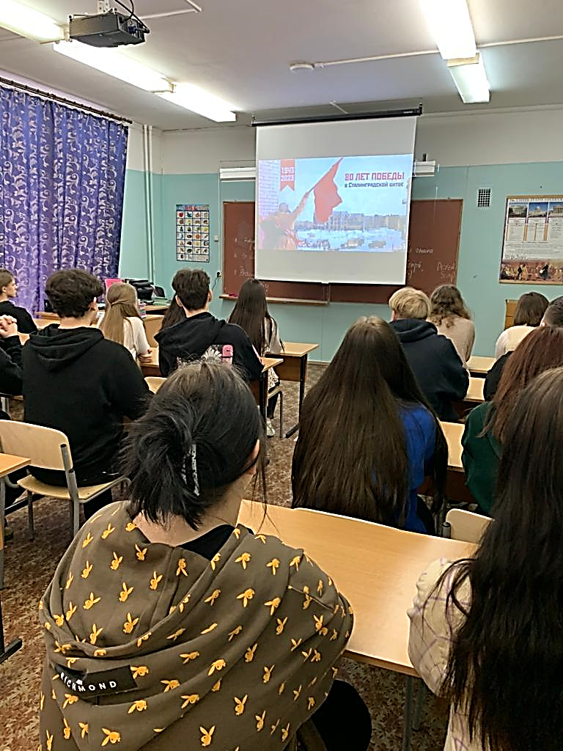
В общеобразовательных учреждениях округа прошли мероприятия, посвящённые 80-летию со дня победы Вооруженных сил СССР над армией гитлеровской Германии в 1943 году в Сталинградской битве.
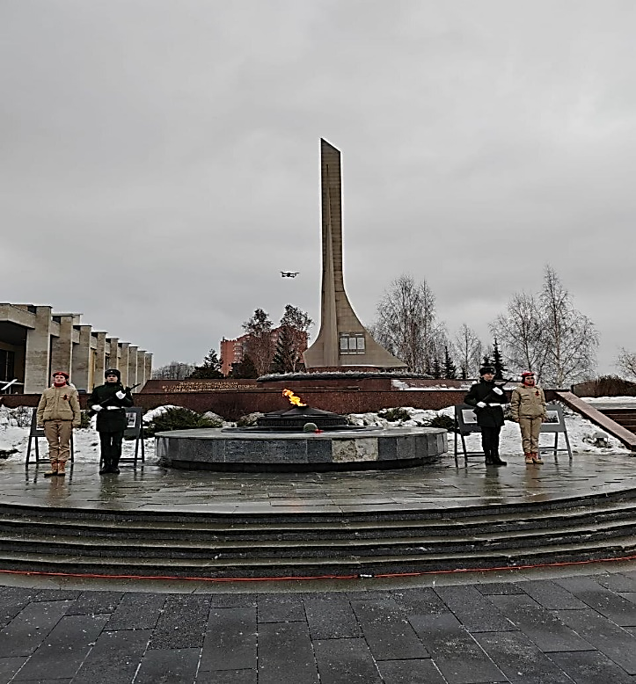
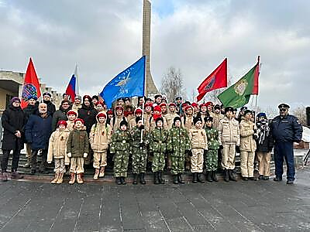
В МБОУ «Гимназия №1» в 1-11 классах прошли уроки Мужества, посвящённые разгрому советскими войсками немецко-фашистских войск в Сталинградской битве. На уроках говорили о том, что в 1942 году у стен Сталинграда решалась судьба всего цивилизованного мира. Почти 200 дней и ночей продолжалась Сталинградская битва при непрерывно возрастающем напряжении сил с обеих сторон. По продолжительности и ожесточённости боёв, по количеству участвующих в ней военнослужащих и боевой техники Сталинградская битва превзошла все сражения мировой истории. В суровые дни этой битвы на Волге советские войска сохранили и приумножили лучшие традиции российского воинства. Мы – поколение 21 века, должны знать и помнить подвиги наших прадедов. Мы должны знать и уважать свою историю!
В МБОУ «Лицей 2» прошел ряд мероприятий, посвящённых этому знаменательному событию в истории нашей страны: «Уроки Мужества», кинолектории, викторины и онлайн-квесты. Юнармейцы приняли участие в митинге «Мы помним! Мы гордимся!» у Мемориального комплекса «Вечный огонь» в г. Мытищи, посвящённом памяти павшим в годы Великой Отечественной войны 1941-1945гг.
В МБОУ СОШ №3 в память о погибших в боях за Сталинград юнармейцы отрядов «Молодая гвардия» и «Ястребы» заступили на Вахту Памяти Пост 1 у Мемориального комплекса «Вечный огонь» и возложили цветы.
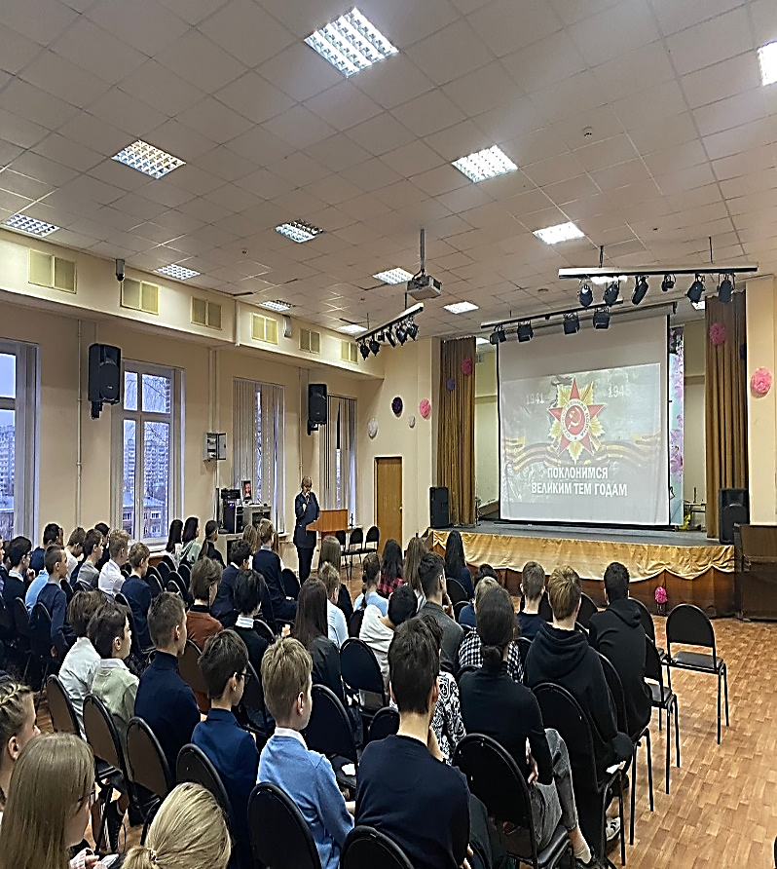
В МБОУ СОШ №6 с целью воспитания чувства патриотизма, гордости за свою страну для учащихся 7-х и 8-х классов был проведен Урок Мужества, посвящённый 80 годовщине Сталинградской битвы. В течение Урока Мужества ребята, посмотрев хронику Сталинградской битвы, много узнали о героизме и мужестве наших солдат, познакомились с историческими памятниками той великой битвы: Мамаевым курганом, домом Павлова, музеем-панорамой «Сталинградская битва».
Далее ученики говорили о роли и значении Сталинградской битвы в ходе Второй мировой войны, о невозможности забыть подвиги, совершённые нашими предками.
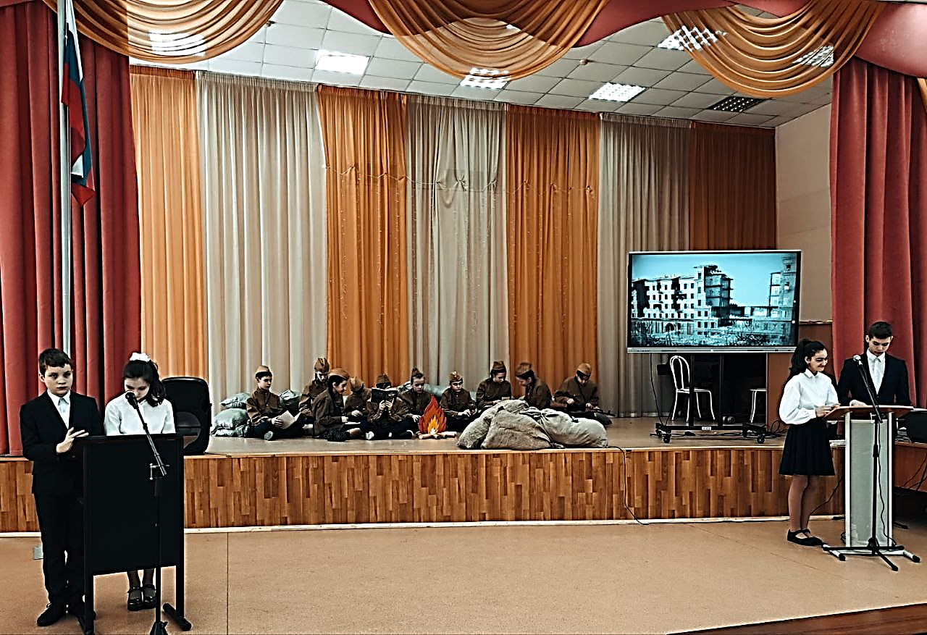
В МБОУ СОШ №9 в честь победы в Сталинградской битве обучающиеся 6 класса подготовили литературно-музыкальный представление. Ребята воссоздали атмосферу того тяжёлого времени, рассказали о героях Сталинграда и их подвигах, прочитали стихи, исполнили песни. Обучающиеся почтили минутой молчания всех павших в этом великом сражении, непрекращающимся ни днём, ни ночью…200 дней, 200 ночей.
В МБОУ «Лицей №34» для обучающихся был организован кинолекторий, после которого обсудили фильмы в формате открытого диалога. Ребята приняли активное участие в квесте «Сталинградская битва».

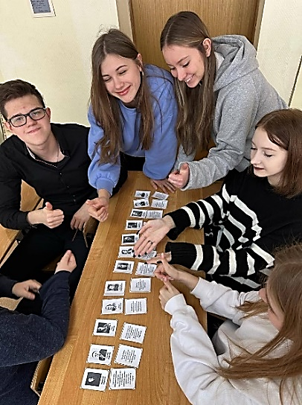

8 февраля – День российской науки. 8 февраля – отмечается день Российской науки. История праздника начинается со времён Петра I. По его велению 8 февраля 1724 году был издан указ о развитии науки в российском государстве, благодаря чему появилась первая Академия наук и художеств. На протяжении многих лет академия меняла своё название, однако цель оставалась неизменной.
С целью воспитания у обучающихся интереса к науке, уважения к людям науки и их достижениям, формирования понимания значимости труда людей разных профессий для развития российской науки и улучшения качества жизни людей в общеобразовательных учреждениях округа прошли различные мероприятия.
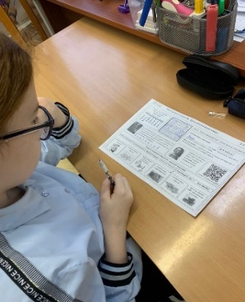
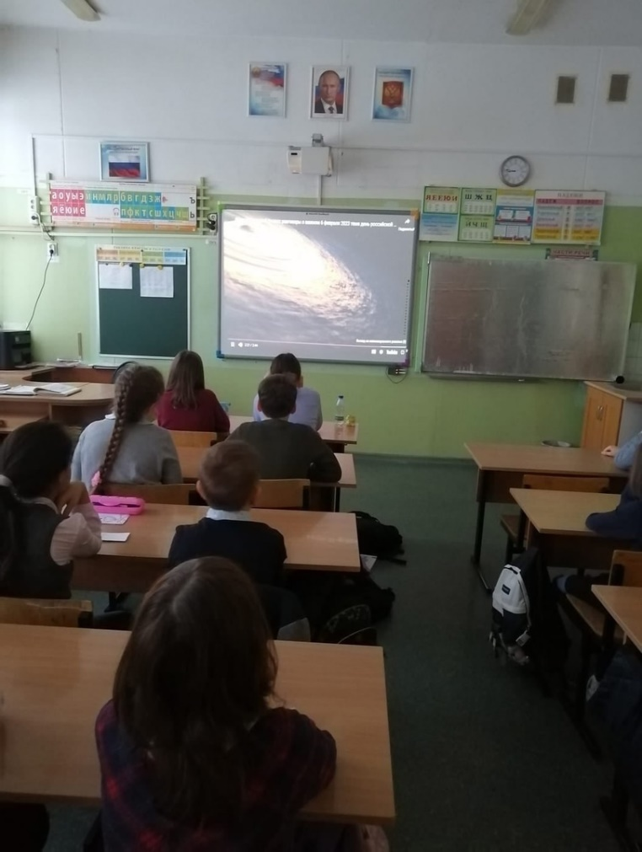
В МБОУ «Гимназия №1» говорили о том, что президент России Владимир Путин объявил 2022-2031 гг. десятилетием науки и технологий. Наука – это сила, дающая прогресс, движение, развитие во всех сферах жизни: медицине, образовании, экономике, производстве. Достижения учёных выводят человечество на новый уровень жизни, повышая её качество. Наша страна дала миру множество уникальных имён, которые сыграли большую роль в развитии человеческой цивилизации: М.Ломоносов, К.Циолковский, И. Павлов, Д.Менделеев и многие выдающиеся ученые, перевернувшие мир своими достижениями. В рамках этого мероприятия с обучающимися в гимназии была проведена интеллектуальная игра «Умный, ещё умнее!», а ребята начальной школы приняли участие в конкурсе рисунков «Это нам надо!»
В МБОУ «Лицей 2» обучающиеся тоже приняли участие в интеллектуальной игре «Умный, ещё умнее!», посоревновались в настольной игре «Ученые говорят».
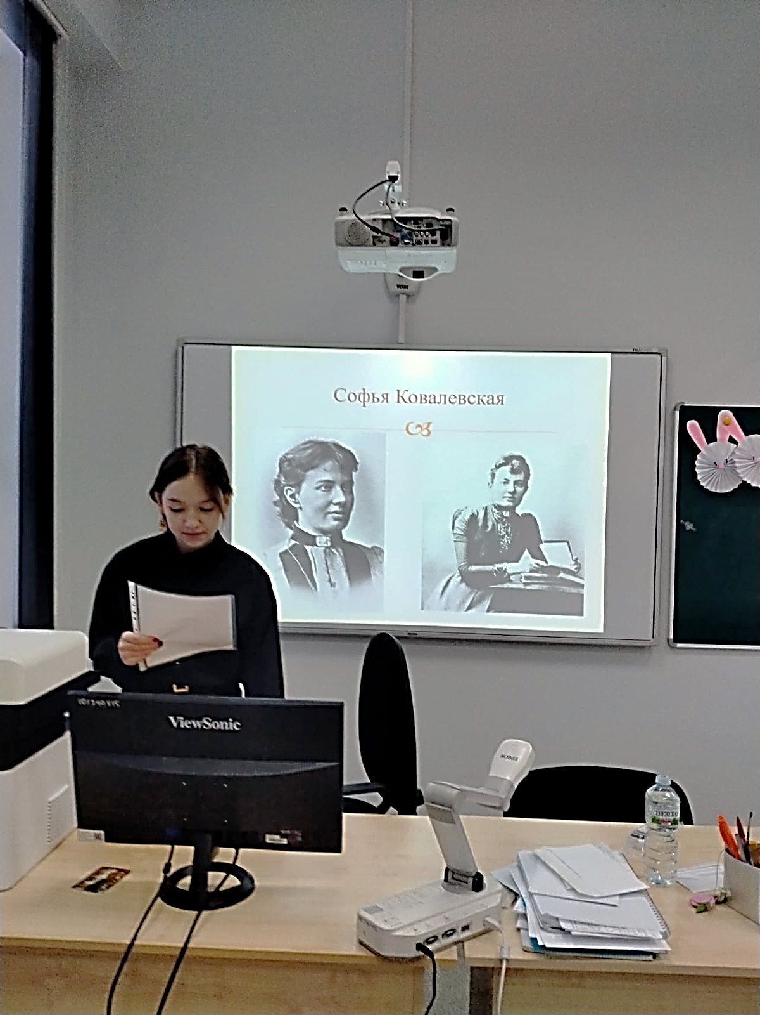
В МБОУ СОШ №6 8 февраля первый урок во всех классах был посвящён «Дню российской науки». На этих уроках говорили о том, что – это день учёных: физиков, историков, химиков, археологов, биологов, медиков, астрономов, программистов. Цель науки – узнать что-то новое, ранее неизвестное об окружающем нас мире и использовать эти знания на благо людей. Обучающиеся вспомнили о великих русских ученых, их открытиях и изобретениях, без которых нельзя представить современный мир.

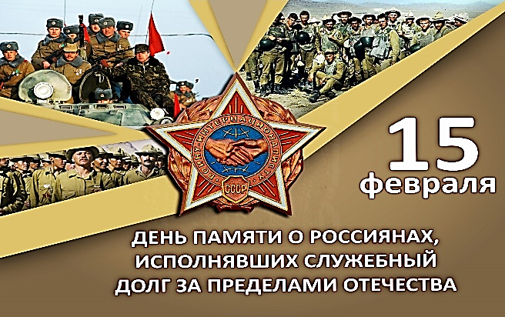
15 февраля – День памяти о россиянах, исполнявших служебный долг за пределами Отечества. 15 февраля – это официальная памятная дата в Российской Федерации, призванная почтить память воинов-интернационалистов, исполнявших интернациональный долг за пределами границ своей Родины. В это день в 1989 году последние колонны советских войск окончательно покинули территорию разоренного гражданской войной Афганистана. Боевые действия, продолжавшиеся десять лет и унесшие жизни 15 тысяч наших соотечественников, оказались самым трудным военным испытанием для СССР со времен Великой Отечественной войны. Следует подчеркнуть, что в этот день мы вспоминаем не только ветеранов войны в Афганистане, но и 1,5 миллиона наших соотечественников, принявших участие более чем в 30 вооруженных конфликтах. Тысячи российских военных отдали свои жизни, исполняя служебный долг в Корее и Вьетнаме, Сирии и Египте, Мозамбике и Анголе.
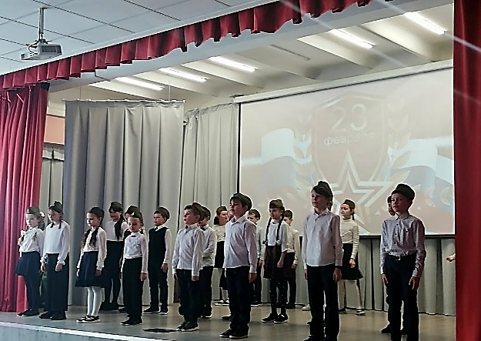
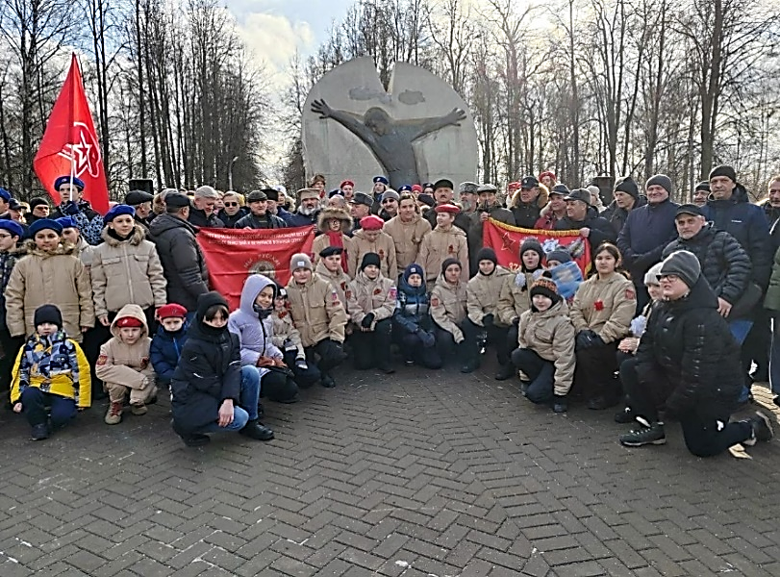
В общеобразовательных учреждениях городского округа Мытищи были проведены мероприятия, посвященные Дню памяти о россиянах, исполнявших служебный долг за пределами Отечества, которые самоотверженно решали возложенные на них боевые задачи в «горячих точках». Были проведены: уроки мужества, уроки памяти, классные часы, литературные вечера.
В МБОУ СОШ №3 в преддверии Дня памяти воинов-интернационалистов в центральном парке культуры и отдыха юнармейцы приняли участие в митинге и возложили цветы к памятнику мытищинцам, погибшим при исполнении воинского и служебного долга в локальных конфликтах. В начальной школе состоялся концерт патриотической песни.
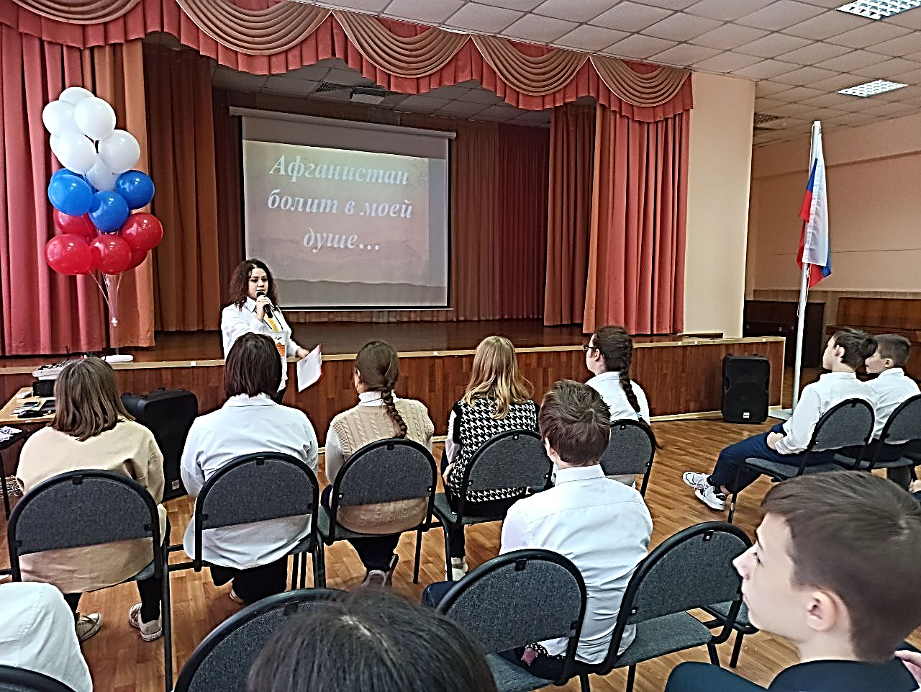
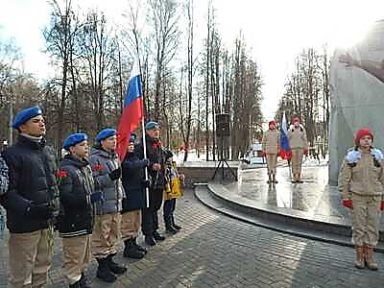
В МБОУ СОШ №14 ребята из театрального кружка подготовили для обучающихся литературно-музыкальную композицию «Афганистан болит в моей душе...», посвящённую воинам-интернационалистам.
В МБОУ СОШ №24 юнармейцы провели торжественное мероприятие у памятника «Мытищинцам, погибшим при исполнении воинского и служебного долга в локальных конфликтах» и возложили цветы к памятнику. Они поименно почтили память тех, кто не вернулся с поля боя и для кого слова долг и честь являлись главными в жизни.
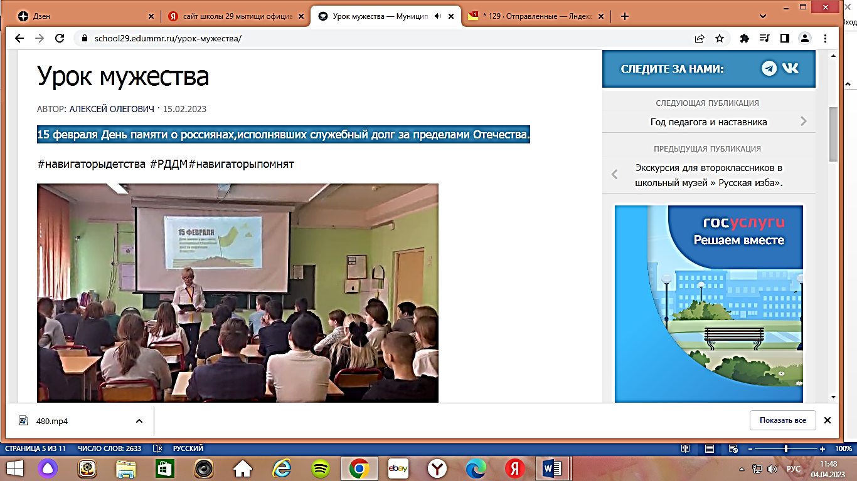
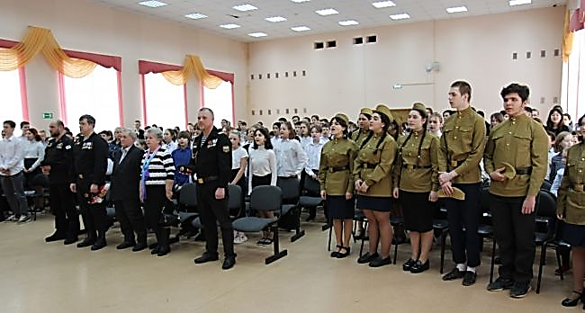
В МБОУ СОШ №9 была организована встреча обучающихся с представителями МРОО «Союз памяти морских пехотинцев и семей погибших защитников Отечества»: Дробжевым С., Павловой Т., Карсуковым А. и Аристовым Н., посвящённая памяти воинов, погибших при исполнении воинского долга в Афганистане. На встрече между ребятами и ветеранами состоялся живой диалог, в ходе которого прозвучали песни обучающихся о Родине, а в исполнении ветеранов песни товарищей-сослуживцев.
В МБОУ СОШ №29 и МБОУ «Лицей №34» прошли «Уроки мужества», посвящённые Дню памяти о россиянах, исполнявших служебный долг за пределами Отечества, с целью формирования целостного представления об истории России, о воинском долге и службе Отечеству, воспитания у обучающихся патриотических чувств, уважения к российским воинам, исполнявшим свой служебный долг.

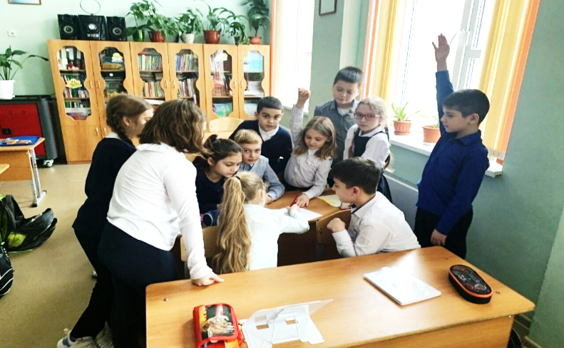
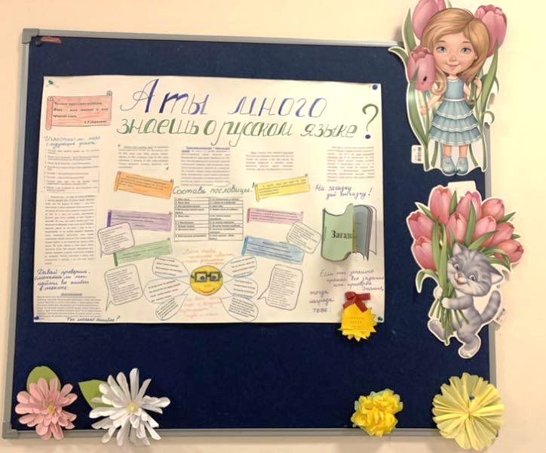

21 февраля – Международный день родного языка. Ежегодно 21 февраля в мире отмечается Международный день родного языка. Он был провозглашён на Генеральной конференции ЮНЕСКО в ноябре 1999 года и отмечается во всем мире с 2000 года в целях поощрения языкового и культурного разнообразия и многоязычия. Праздник имеет под собой историческое основание: 21 февраля 1952 года бенгальская молодежь мужественно встала на защиту родного языка против вооружённой полиции. Трудно переоценить значение языка, на котором каждый из нас в далёком детстве открыл для себя мир. На нём рассказывали сказки в семье, пели песни в дорогом сердцу уголке, с его помощью мы учились взаимодействовать со всем, что нас окружает. Язык этноса помогает сохранять его историю и культуру, традиции и бытовой уклад. И сегодня учёные, педагоги и международные общественные организации ставят задачу – сберечь языковое богатство мира. Для этого установлен Международный день родного языка.
В общеобразовательных учреждениях округа прошли тематические мероприятия, посвящённые Международному дню родного языка.
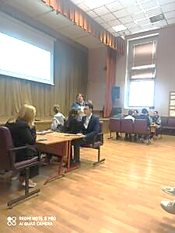
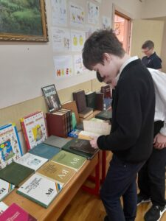
В МБОУ СОШ №27 была проведена недели Русского языка и литературы, в ходе которой была запланирована разнообразная тематическая программа, посвящённая родному языку: тотальный диктант, олимпиада, выпуск стенгазет, игра «Своя игра», викторина «Занимательный русский язык», конкурс «Ребусов и шарад». С целью формирования мотивации красивого письма, среди обучающихся 3-х классов был проведён конкурс «Мисс и Мистер Каллиграфия». Хочется надеяться, что главным итогом проделанной работы будет возросший интерес к изучению родного языка и литературы.
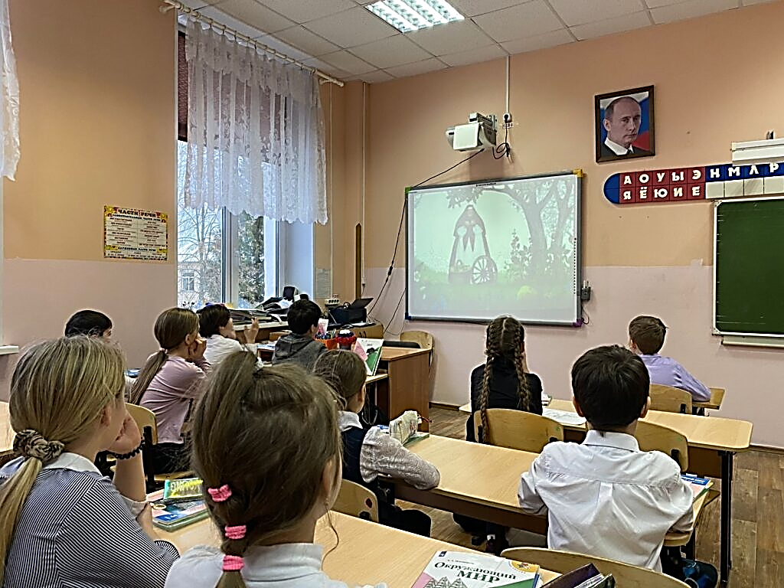
В МБОУ СОШ №29 в рамках мероприятий, посвящённых Международному дню родного языка, прошел «Брейн-Ринг». В нём приняли участие обучающиеся 10-х классов, которые продемонстрировали свои знания литературы и русского языка. Была подготовлена выставка различных словарей, к которой ребята проявили неподдельный интерес. Они рассматривали большие академические словари, знакомились с историей появления первых словарей и узнавали о необычных словарях.
В МБОУ «Лицей №34» было организовано участие обучающихся в Северо-Восточной олимпиаде школьников по предмету «Родные языки». Олимпиада проводился по 29 родным языкам РФ. Обучающаяся лицея Андрис А. стала финалисткой олимпиады, показав отличные знания по профилю «Русский язык и литература».
В МБОУ «Марфинская СОШ» в рамках Международного Дня родного языка для учеников начальной школы был организован просмотр мультфильмов из серии «Гора самоцветов».


23 февраля – День защитника Отечества. В честь победы над немецкими захватчиками под Нарвой и Псковом 23 февраля 1918 года был издан декрет о праздновании Дня Красной Армии. В настоящее время он празднуется как День защитника Отечества. Российским людям свойственна особая любовь к родному краю, к своей Родине. Эта любовь испокон века проявляется в их готовности защищать, не жалея жизни, своё Отечество. Поэтому в России профессия военного была одной из самых уважаемых и почётных. Служить Отечеству – это оберегать мирную жизнь, честь и достоинство своей Родины. Но не только оружием сильна армия, она сильна стойкостью и храбростью своих солдат. День защитника Отечества – праздник всенародный. Этот праздник даёт повод поздравить всех ныне живущих воинов и почтить память героев прошлых сражений.
Накануне празднования Дня защитника Отечества в общеобразовательных учреждениях прошли мероприятия, в ходе которых обучающиеся могли выразить уважение к героям страны, к защитникам нашей Родины. Мытищинский Школьный Парламент подготовил окружной «Урок Мужества», посвященный Дню защитника Отечества. В нём приняли участие обучающиеся городского округа Мытищи: «юнармейцы», «карбышевцы», члены школьных Советов старшеклассников, члены Первичных отделений РДДМ «Движение первых»; педагоги, советники директоров по воспитательной работе и гости. В ходе урока были подведены итоги и награждены победители и призёры окружного онлайн-конкурса чтецов «Есть такая профессия – Родину защищать!».
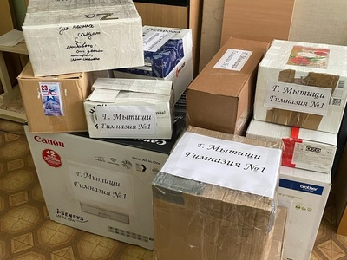
В МБОУ «Гимназия №1» обучающиеся присоединились ко Всероссийской акции «Поздравь солдата», посвящённой Дню Защитника Отечества. В ходе акции гимназисты собирали гуманитарную помощь, приносили подарки и писали письма, рисовали рисунки, подписывали открытки защитникам, которые сейчас далеко от своих родных и близких, которым сейчас очень нужна наша поддержка.
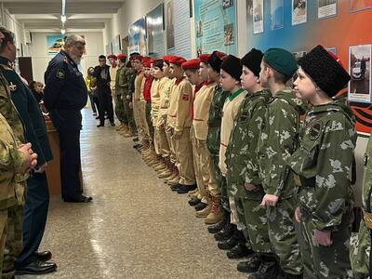
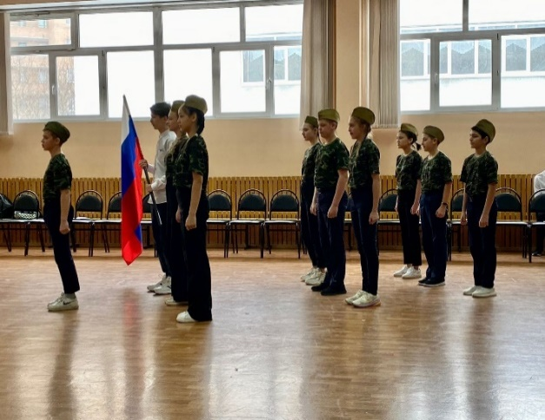
В МБОУ «Лицей №2» в преддверии Дня защитника Отечества традиционно прошёл «Урок Мужества». В гостях у юнармейцев отряда «Беркут» и обучающихся 4а класса был подполковник запаса Войск Противовоздушной обороны, ведущий преподаватель отдела подготовки специалистов стартового оборудования Центра обучения иностранных специалистов ПАО НПО «Алмаз» Кощеев В.В. Вадим Викторович из династии военнослужащих, его отец и дед служили в войсках Противовоздушной обороны. Он рассказал ребятам много интересного о военной службе, в том числе и за пределами нашей Родины. Поведал и о том, как сегодня развивается военная техника в России. 23 февраля 2023 года юнармейцы отряда «Беркут» отметили День защитника Отечества в кругу давних и добрых друзей МООО «ВПЦ «Граница» и юнармейского отряда «Молодая гвардия» МБОУ СОШ N3, которые в этот день отмечали 16-летие создания своей организации. В рамках празднования прошли конкурсные испытания для воспитанников ВПЦ «Граница» на право ношения элементов казачьей справы, а для юнармейцев на право ношения триколора. Все участники, прошедшим конкурсные испытания получили в подарок от автошколы ДОСААФ Мытищи – возможность самостоятельно проехаться на учебном автомобиле по учебной площадке, в качестве водителя транспортного средства.
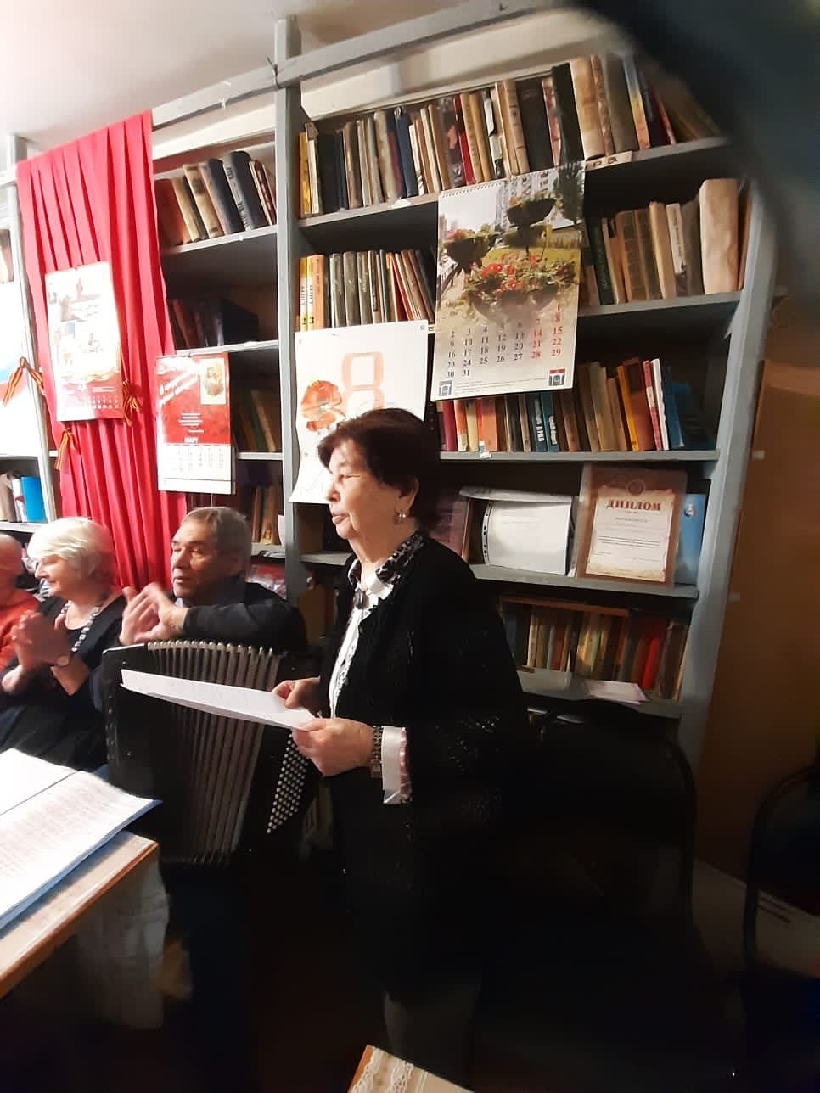
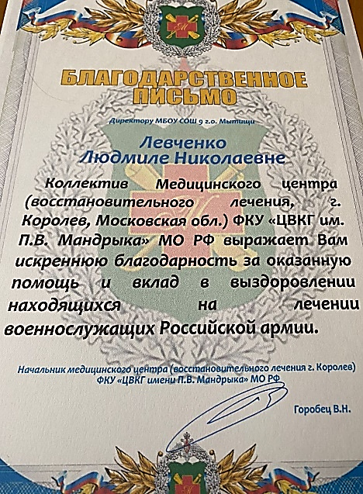
В МБОУ СОШ №4 и МБОУ СОШ №14 традиционно в предпраздничные дни прошли «Смотр-конкурс строя и песни». Каждый класс постарался показать самые положительные качества – ответственность, умение слаженно работать в коллективе, выполнять команды, маршировать в ногу, а также исполнять строевые песни. Ведь смотр строя и песни – это показатель сплочённости и слаженности коллектива.
В МБОУ СОШ №6 юнармейцы по приглашению ветеранской организации «Лётное поле» приняли участие в мероприятии, посвящённом Дню защитника Отечества.
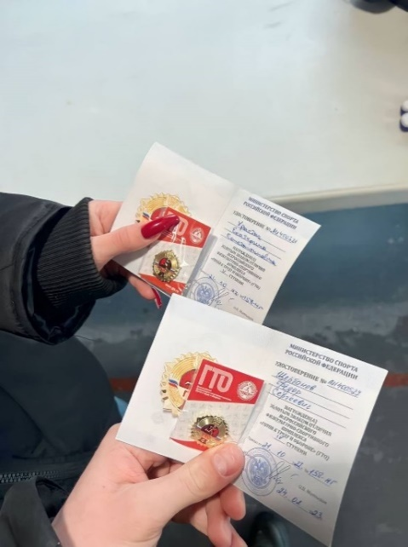
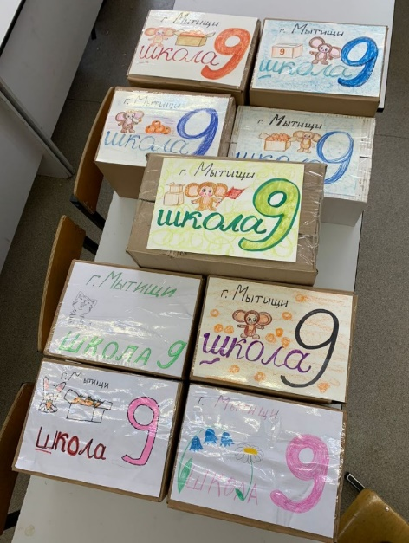
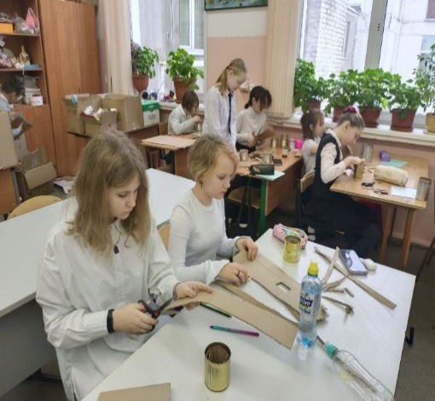
В МБОУ СОШ №9 был организован благотворительный концерт в ФКУ «ЦВКГ им. П.В.Мандрыка» для военнослужащих, проходящих реабилитацию в госпитале. Для них в исполнении ребят звучали добрые песни, весёлые басни, живая музыка, слова благодарности и пожелания скорейшего выздоровления. В преддверии празднования Дня защитника Отечества обучающиеся приняли участие в фестивале «Защитники Отечества» в Молодёжном центре «Импульс». Для участников фестиваля было подготовлено множество состязаний на ловкость, смекалку и спортивную подготовку, чтобы получить гордое звание «Лучший защитник». А ещё обучающиеся школы для наших военнослужащих на уроках технологии изготавливали окопные свечи для отправки в зону СВО.
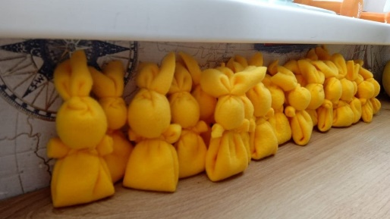
В МБОУ СОШ №14 было организовано участие обучающихся в торжественном митинге у мемориального комплекса «Вечный огонь», чтобы выразить уважение и благодарность защитникам Отечества. В память о погибших обучающиеся возложили цветы к мемориалу и почтили их минутой молчания. В честь праздника прошло чествование 12 ребят, которые сдали нормативы ГТО на золотой значок.
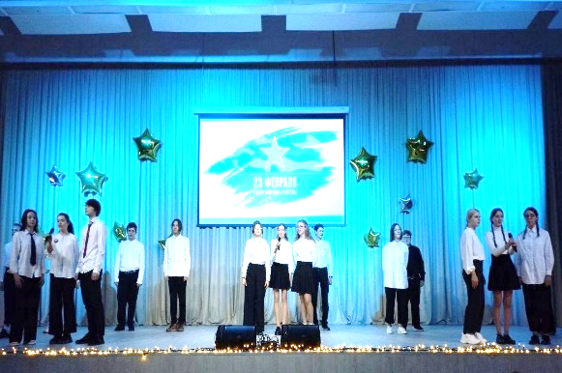
В МБОУ СОШ №15 обучающиеся 6б класса вместе с родителями, классным руководителем стали инициаторами проекта по изготовлению оберегов для воинов – защитников. Они решили смастерить оберег «Солнечный зайчик». Солнечный лучик тепла и добра от ребят скоро отправятся к защитникам.
В МБОУ «Гимназия №16», МБОУ МЛГ №33 и МБОУ «Марфинская СОШ» в преддверии Дня защитника Отечества прошли спортивные праздники, в которых приняли участие папы обучающихся Команды были настроены по-боевому, показывая сплоченность и стремление к победе.
В МБОУ МЛГ №33 обучающиеся провели концерт в память о героях Советского союза и Российской Федерации, где поименно вспоминали подвиги наших соотечественников: Н.Дурову, И.Иванова, Е.Преображенского, А.Панкратова, Н.Гулаева, В.Петрова, Д.Ливриенко и других. О подвигах павших и победах живых были продемонстрированы видеоролики. На концерт были приглашены семьи, чьи

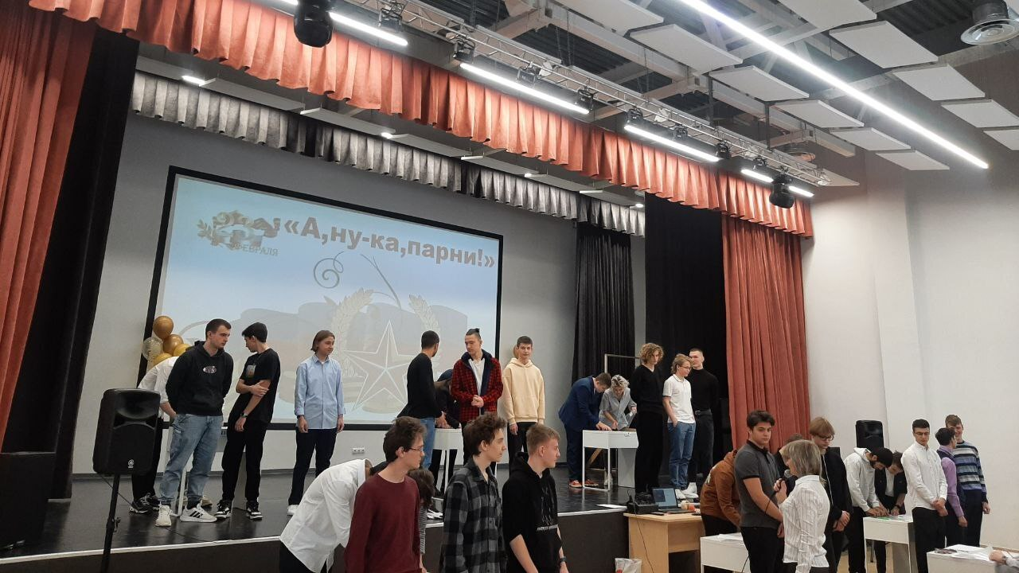
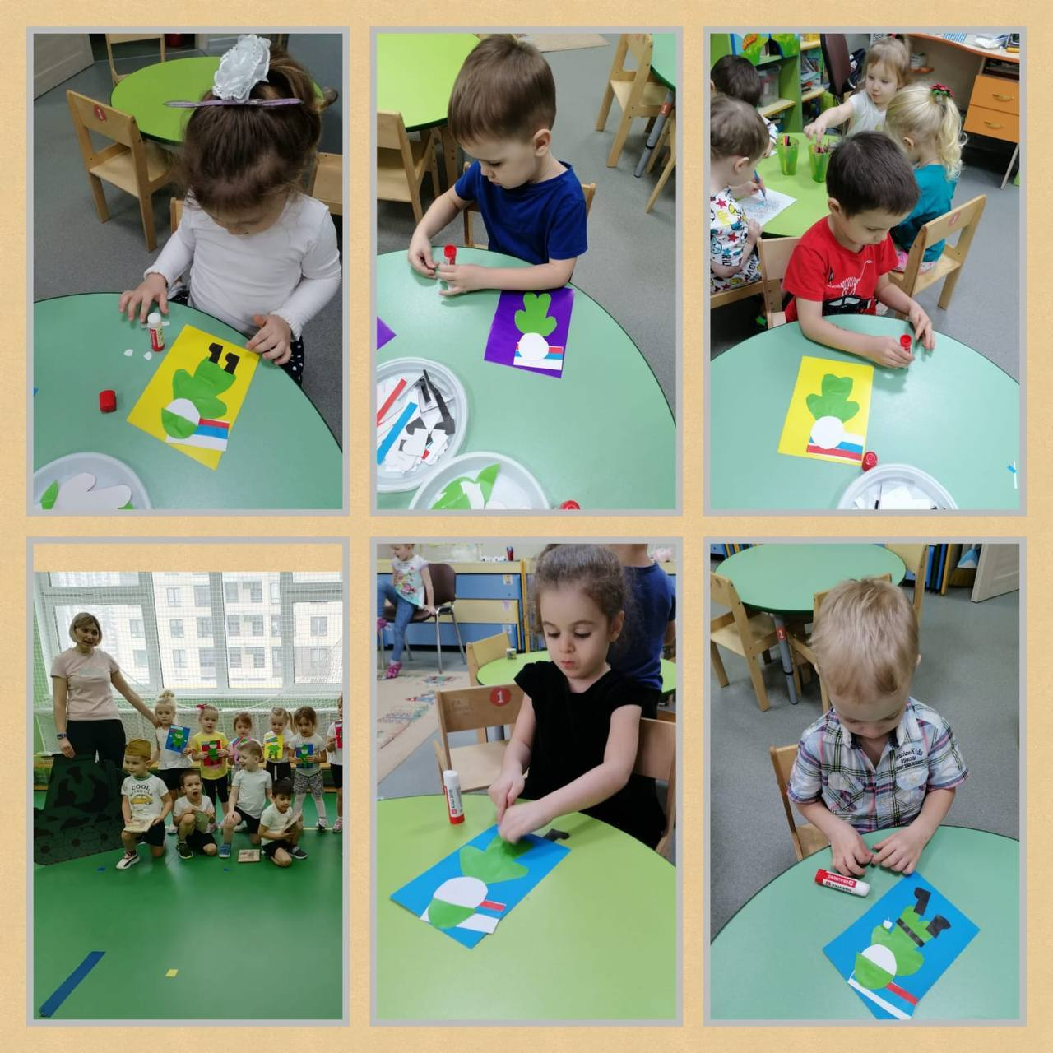
родственники в данный момент находятся в зоне специальной военной операции. Видеозапись концерта, посылки с письмами и подарками педагоги с обучающимися отправили военнослужащим, чтобы они чувствовали поддержку и любовь тех, кого они защищают. А малыши к Дню защитника Отечества сделали своими руками поздравительные открытки.
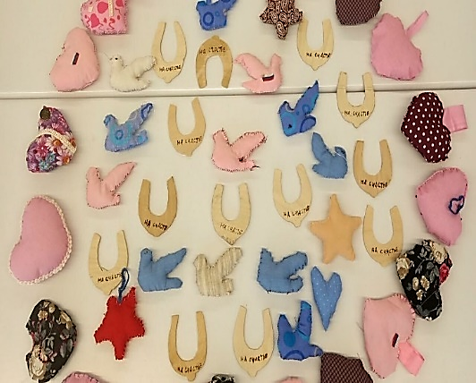
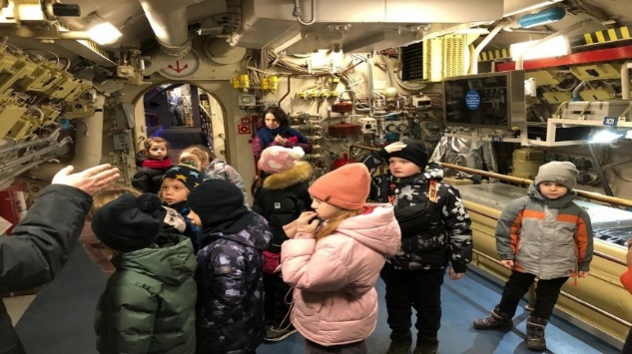
В МБОУ «Лицей №34» доброй традицией стало в преддверии этого праздника поздравлять всех мужчин и мальчиков. В эти дни в лицее проводятся конкурсы и соревнования с целью проверить будущих защитников Отечества на ловкость, смекалку, выносливость и мужественность. Для 10-х и 11-х классов прошла интеллектуально-игровая программа «А, ну-ка, парни!». Ребят ждали веселые конкурсы. Все участники получили заслуженные награды. Активисты лицея присоединились к Всероссийской акции РДДМ «Талисман добра». Ребята захотели поддержать своих защитников, отправив им талисман, как частичку своей доброты и родного края, где их любят и ждут. Талисманы были переданы в пункт сбора гуманитарной помощи, а оттуда будут отправлены военнослужащим.
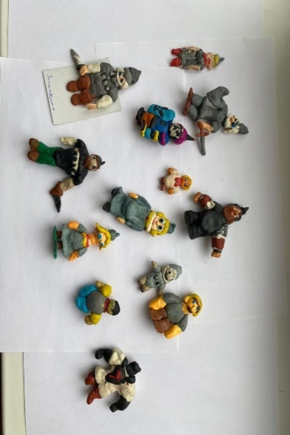
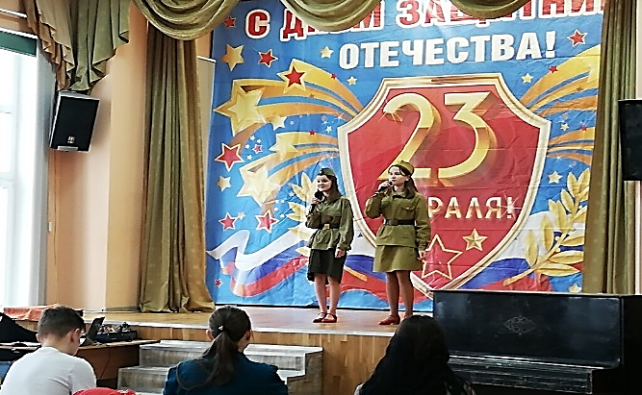
В МБОУ «Марфинская СОШ» обучающиеся стали участниками в Онлайн-квиз, посвящённого Дню защитника Отечества. В школе состоялся ежегодный конкурс вокальных дуэтов «Две звезды» по тематике «Песни России». Обучающиеся начальной школы посетили музей истории ВМФ России, подводную лодку «Новосибирский Комсомолец». Данная экскурсия была организована в преддверии Дня Защитника Отечества. Ребята побывали внутри настоящей подводной лодки, рассмотрели устройство разных отсеков. Они узнали много интересного о быте и службе подводников. А в творческой мастерской «Богатыри» обучающиеся начальных классов в честь Дня защитника Отечества слепили из пластилина русских богатырей. В ходе всех проведенных мероприятий говорилось о том, что мы всегда должны помнить, уважать и быть благодарны защитникам нашего Отечества.

